**词频统计分析**

**学号：20161152245 姓名：韦飞**

**首先什么是“词频分析”？**

词频分析，就是对某一或某些给定的词语在某文件中出现的次数进行统计分析。

**那么它能做哪些事情？**

比如：分析你最喜欢的作者的表达习惯是怎样的？

          判断一首诗是李白写的还是杜甫写的？

          分析红楼梦前八十回和后四十回到底是不是一个人写的？

          某小说的人物出场顺序是怎样的？

          领导演讲稿中强调最多的是什么？

          ……等等。

**我们需要使用python的jieba库。**

jieba库：优秀的中文分词组件。支持繁体分词、自定义词典。可以对文档进行三种模式的分词：

1、精确模式：试图将句子最精确地切开,适合文本分析;

2、全模式：把句子中所有的可以成词的词语都扫描出来,速度非常快,但是不能解决歧义;

3、搜索引擎模式：在精确模式的基础上,对长词再次切分,提高召回率,适合用于搜索引擎分词。

**jieba库中文分词原理**

1、利用一个中文词库，确定汉字之间的关联概率。

2、汉字间概率大的组成词组，形成分词结果。

3、除了分词，用户还可以添加自定义词组。

**jieba库安装**

打开cmd，键入：pip install jieba

待安装成功即可。

**jieba常用方法**

jieba.cut(str)   :  方法接受三个输入参数: 需要分词的字符串、cut_all 参数用来控制是否采用全模式、HMM 参数用来控制是否使 用HMM 模型。返回生成器。

jieba.lcut(str) ：精确模式，返回一个列表类型的分词结果。参数同上。

>>>jieba.lcut(“中国是一个伟大的国家”)

['中国', '是', '一个', '伟大', '的', '国家']

jieba.lcut(str)  : 全模式，返回一个列表类型的分词结果，有冗余。

>>>jieba.lcut(“中国是一个伟大的国家”,cut_all=True)

['中国', '国是', '一个', '伟大', '的', '国家']

jieba.lcut_for_search(str) : 搜索引擎模式，返回一个列表类型的分词结果，有冗余。

>>>jieba.lcut_for_search(“中华人民共和国是伟大的”)

['中华', '华人', '人民', '共和', '共和国', '中华人民共和国', '是', '伟大', '的']

Jieba.add_word(str) : 向分词词典增加新词str。

**案例实践：**

 分析刘慈欣小说《三体》（一二三部合集）出现次数最多的词语。

首先下载好《三体》以txt格式、utf-8编码。导入jieba库：

import jieba

打开文件：

txt = open("santi.txt", encoding="utf-8").read()

使用全模式进行分词，返回列表：

words = jieba.lcut(txt)

定义空集合，并借此进行进行统计：

counts = {}

for word in words:

counts[word] = counts.get(word,0) + 1

dict_items转换为列表,并以第二个元素排序：

items = list(counts.items())

items.sort(key=lambda x:x[1], reverse=True)

以格式化打印前30名：

for i in range(30):

word, count = items[i]

print ("{0:<10}{1:>5}".format(word, count))

全代码

import jieba

txt = open("santi.txt", encoding="utf-8").read()

words = jieba.lcut(txt)

counts = {}

for word in words:

counts[word] = counts.get(word,0) + 1

items = list(counts.items())

items.sort(key=lambda x:x[1], reverse=True)

for i in range(30):

word, count = items[i]

print ("{0:<10}{1:>5}".format(word, count))

结果：

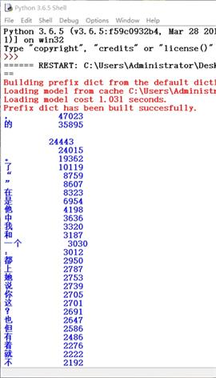

可以看到，存在非常多的垃圾数据。因为把文档中的标点、空格、没有意义的字、词语全部进行了统计。

这并不是我们想要的数据。这个时候我们需要使用停用词表。

**停用词表**

停用词：停用词是指在信息检索中，为节省存储空间和提高搜索效率，在处理自然语言数据（或文本）之前或之后会自动过滤掉某些字或词，这些字或词即被称为Stop Words（停用词）。

停用词表便是存储了这些停用词的文件。在网上下载停用词表，命名CS.txt。

下面只需要修改原代码即可：

import jieba

txt = open("santi.txt", encoding="utf-8").read()

#加载停用词表

stopwords = [line.strip() for line in open("CS.txt",encoding="utf-8").readlines()]

words = jieba.lcut(txt)

counts = {}

for word in words:

#不在停用词表中

if word not in stopwords:

#不统计字数为一的词

if len(word) == 1:

continue

else:

counts[word] = counts.get(word,0) + 1

items = list(counts.items())

items.sort(key=lambda x:x[1], reverse=True)

for i in range(30):

word, count = items[i]

print ("{:<10}{:>7}".format(word, count))

得到结果：

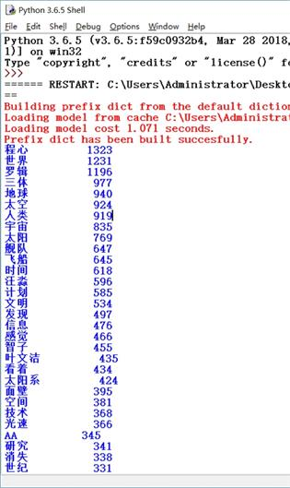

至此得到了我们想要的结果。打印的即为出现最多的词语和出现的次数。